Викторина для велосипедистов
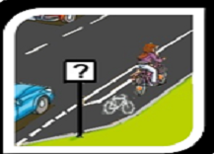
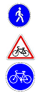
1. Какой дорожный знак должен быть уставлен на данном месте?
1

2

3

2. Выберите правильный вариант ответа.
Из предложенных дорожных знаков движение велосипедистов регулируют знаки ….
1. 1, 2, 3, 4, 5.

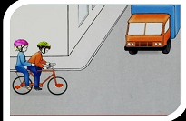
3. Велосипедисту 16 лет, а пассажиру велосипеда всего 10, определите, может ли юноша перевозить пассажира на своём велосипеде в данной ситуации?
1. Может перевозить пассажира на своём велосипеде, при наличии стажа вождения не менее 2 лет.
2. Может перевозить пассажира на своём велосипеде, если будет ехать по правому краю проезжей части.
3. Запрещено перевозить пассажира на своём велосипеде.
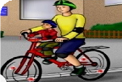
4. Велосипедисту 14 лет. Он катает брата, которому 5 лет, на раме велосипеда. Помогите определить, нарушает ли велосипедист правила дорожного движения.
1. Не нарушает, так как он его родной брат.
2. Не нарушает, так как ребенок находится в шлеме и наколенниках.
3. Нарушает потому что осуществляет перевозку ребенка до 7 лет без специально оборудованного места.

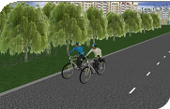
5. Разрешается ли велосипедам осуществлять движение как показано на картинке?
1. Разрешается вне населенного пункта ближе к правому краю проезжей части.
2. Разрешается, при условии отсутствия транспортных средств в пределах видимости
велосипедистов.
3. Запрещается, так как велосипедисты должны двигаться в один ряд по правому краю проезжей части.

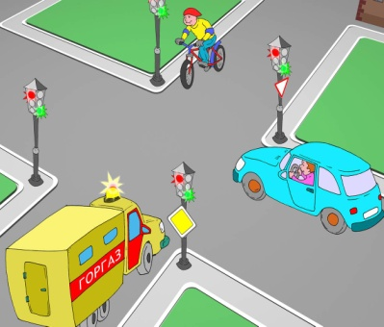
6. Может ли в этой ситуации продолжать движение велосипедист?
1. Да, так как он едет по краю проезжей части.
2.Нет, так как для него горит запрещающий сигнал светофора.
3. Нет, так как надо пропускать машину газовой службы.
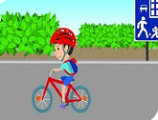
7. Мальчик решил прокатиться на велосипеде в зоне действия знака «Жилая зона». По каким частям дороги он может передвигаться на велосипеде в данной ситуации?
1. По тротуару и по всей ширине проезжей части дороги.
2. Только по тротуарам и по краю проезжей части.
3. Только по тротуарам.
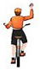
8. Что означает этот сигнал велосипедиста?
- Поворачиваю налево
- Поворачиваю направо
- Останавливаюсь
9. Велосипедист собирается совершить разворот. Разрешено ли ему это сделать в данной ситуации?
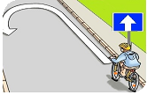
1. Разрешено, так как дорога имеет одну полосу для движения.
2. Разрешено в случае, если он не создает помех для других участников движения.
3. Запрещено, так как данная дорога с односторонним движением.
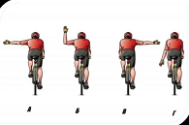
10. Велосипедисты показывают определенные сигналы рукой. Кто из них подает сигнал поворота налево?
1. Велосипедист А.
2. Велосипедист А, Б.
3. Велосипедист В, Г.

